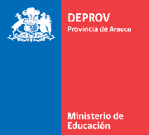

REQUERIMIENTO DE COMPRA – RECONOCIMIENTOS PARA ACTIVIDAD

JOM – JORNADA PROVINCIAL DE INNOVACIÓN EDUCATIVA ARTISTICA Y JUEGOS PROVINCIA ARAUCO
Plan Regional para la vinculación en Innovación Educativa
IMPUTACION: 11-2409386-A – SOLICITUD: 69 – LINEA MAESTRO: 464 – 1/1 - $400.000
Plan Regional Para Acción N°18 Alfabetización Digital
IMPUTACION: 11-2409386-B – SOLICITUD: 69 – LINEA MAESTRO: 465 – 1/1 - $500.000

Observaciones y Especificaciones GALVANOS - ID 49101702

35 GALVANOS
- GALVANO REQUERIDO CONFORME A IMÁGEN REFERENCIAL O SIMILAR:
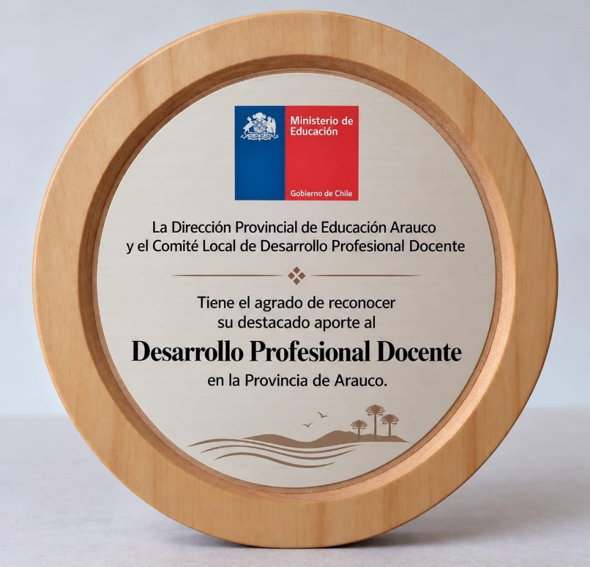

- DISEÑO DE GRAFÍCA:
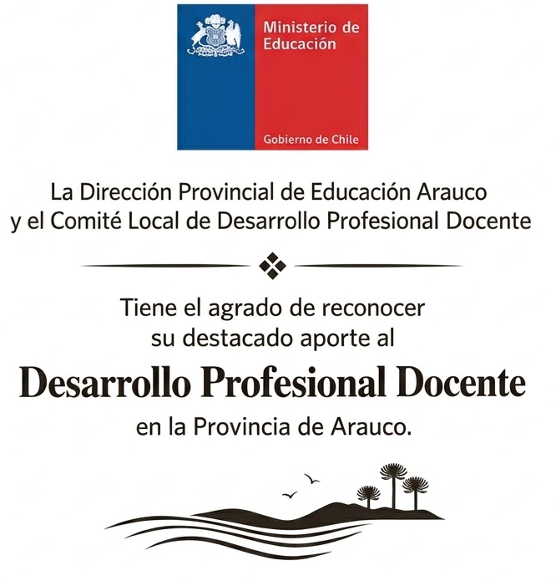

Requisitos administrativos que se deben subir junto a la Oferta.
- Cotización con producto ofrecido por el proveedor (incluir imágenes de referencia y datos para pago)
- Adjuntar declaración jurada de no haber sido inhabilitado para contratar con el estado. Se proporciona modelo como documento adjunto (descargar, completar y subir en la oferta)
- Proveedores con Reclamo en plataforma Mercado Público, no será evaluado.
- Considerar el despacho de productos.
- Monto máximo destinado para el trabajo $900.000 IVA incluido
*ofertas mayores al monto destinado no serán consideradas – recurso único

DESPACHAR A: OFICINA PROVINCIAL DE EDUCACION - UBICADA EN LICEO RIGOBERTO IGLESIAS, CALLE SAAVEDRA # 145 - 243, LEBU

